────────── ✦ ──────────
MODULO II · POST PARTUM · ESERCIZIO 04
BIRD DOG MODIFICATO
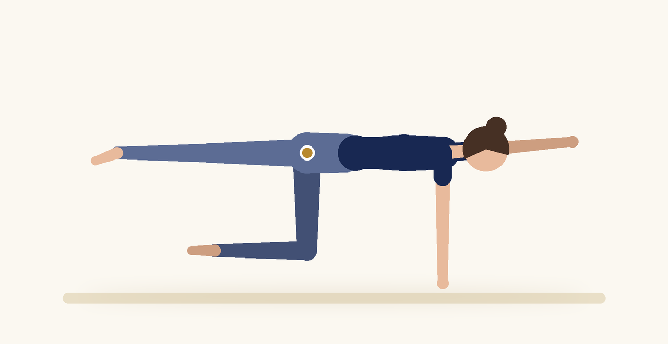
Posizione | Dosaggio | Frequenza | Livello
Quadrupedia | 8 ripetizioni per lato | 1 volta al giorno | Intermedio

1. OBIETTIVO TERAPEUTICO
Migliorare la stabilità lombopelvica e la coordinazione tra core, glutei e pavimento pelvico.
2. INDICAZIONE CLINICA
Post partum dopo le prime settimane, diastasi in fase di recupero, lombalgia.
3. ESECUZIONE PASSO PASSO
1 | Mettiti in quadrupedia con le mani sotto le spalle e le ginocchia sotto le anche.

2 | Espirando, attiva il perineo e il trasverso.

3 | Allunga una gamba indietro mantenendo il bacino fermo e parallelo al pavimento.

4 | Se stabile, allunga anche il braccio opposto in avanti.

5 | Torna lentamente e alterna i lati.

4. PROGRESSIONE
Mantieni la posizione estesa per 5 secondi o appoggia il ginocchio su un cuscino instabile.
CONSIGLIO CLINICO
Nella versione modificata si estende prima solo la gamba: aggiungi il braccio solo se il bacino non ruota.

5. PRECAUZIONI
Nel post partum iniziare con esercizi di respirazione e attivazione leggera, poi progredire dopo la valutazione del pavimento pelvico e della diastasi dei retti. In caso di parto cesareo rispettare i tempi di guarigione della ferita. Interrompere in caso di dolore, sanguinamento, peso pelvico o perdite.

